DE TYPE

PFR : Distributeur connecté de Bd d’occasion à Bordeaux

Validé | Non validé

Document d’étape N° 2.2 : Segmentation du marché du PFR

La rédaction de ce document consiste à retranscrire de manière formalisée l’application à votre PFR de concepts relatifs au thème désigné par le titre.
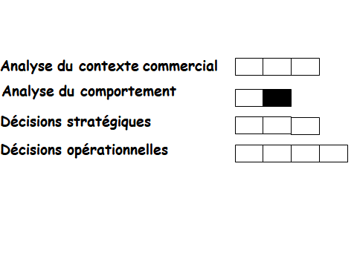

Consignes pour valider les compétences suivantes
Concevoir une segmentation pertinente
Placer la DT et les NCA et NCR
Identifier un attribut saillant pour chaque segment

Appliquez le schéma ci-dessous à votre PFR
Quantifiez le nombre de consommateurs dans chaque segment

Avant de remettre ce document, vérifier que :

- Sa présentation est très soignée (pas d’éléments manuscrits sauf autorisation),
- Les fautes d’orthographe et de syntaxe sont inexistantes
- Le rappel de la définition des CP, NCA et NCR n’est pas oublié, il est en cohérence avec le contenu de votre DE
- Les attributs saillants sont précisés.

En l’absence d’un de ces éléments le document ne sera pas lu.

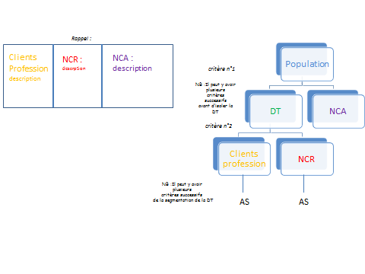

CP = personnes consommant ou ayant consommé des produits du MP. Actuellement personne car les PFR est seul sur les MP.
NCR = ensemble des personnes qui achètent des BD numériques sur les différentes plateformes pour répondre au besoin de trouver une BD n’importe quand.
NCA = personnes qui ne savent pas ou n’aiment lire des BD et les lecteurs qui n’ont pas de moyens de paiement sans contact et/ou qui n’ont pas de smartphone, les lecteurs de BD qui ne sont pas sensibles au prix des BD.

http://www;bordeaux.fr/p287/bordeaux-en-chiffres
² https://centrenationaldulivre.fr/fichier/p_ressource/17602/ressource_fichier_fr_les.français.et.la.lecture.2019.03.11.o.pdf
3 http://www.leparisien.fr/high-tech/75-des-francais-ont-un-smrtphone-la-porte-d-entree-vers-internet-03-12-208-7959822.php
4 https://www.lsa-conso.fr/60-des-francais-font-de-l-achat-vente-en-ligne-de-produits-culturels-d-occasion,339471
5 https://www.archimag.com/bibliotheque-edition/2019/03/14/fran%C3%A7ais-lecture-papier-plutot-numerique

Critère 3 : être sensible à la praticité immédiate dans le choix d’un type de BD (5)
Critère 2 : être sensible aux BD d’occasion (4)
Critère 1 : lire des BD et posséder un smartphone et une carte de paiement sans contact (2&3)

Rapidité de trouver un support numérique
Rapidité pour trouver un support physique

